Муниципальное автономное общеобразовательное учреждение
гимназия № 144

Конспект урока по информатике
в 9 классе
Построение графиков функций в электронных таблицах MS Excel

подготовила
учитель информатики
Кондратенко Лариса Андреевна

г. Екатеринбург
2013
Тема урока: «Построение графиков функций в электронных таблицах MS Excel»
Класс: 9Б
Тип урока: комбинированный
Формы работы на уроке: фронтальная, индивидуальная
Цели:
Образовательные
- Отработка навыков построения графиков функций,
- закрепить базовые понятия ЭТ Excel (оформление таблиц, ввод и копирование формул) через выполнение практических работ;
- Отработка навыков использования ПК при решении прикладных задач
Развивающие
- Развивать познавательный интерес к учебным дисциплинам и умение применять свои знания в практических ситуациях.
- Развивать умения анализировать, сравнивать, выделять главное, приводить примеры
Воспитательные
- Развивать культуру общения и культуру речи.
- Воспитывать самостоятельность, аккуратность, трудолюбие.
- Научить отстаивать свою точку зрения
Техническое обеспечение:
  - Компьютеры
  - Мультимедиапроектор
  - Раздаточный материал: карточки с заданиями для самостоятельной работы
  - Презентация по теме «Построение графиков функций в электронных таблицах MS Excel» (алгоритм, тест)
Структура урока.
Части, блоки | Время
Организационный момент. | 1 мин
Актуализация знаний. | 3 мин
Первичное усвоение учебного материала. | 7 мин
Осознание и осмысление учебной информации | 10 мин
Применение знаний и умений. | 12 мин
Информация о домашнем задании. | 1 мин
Рефлексия (цветовая) | 5 мин
Итоги | 1 мин

Ход урока
- Организационный момент
Здравствуйте, ребята! Как Ваше настроение? Настроились на работу? Поехали.
Сегодня мы проведем с вами урок по теме «Построение графиков функций в электронных таблицах MS Excel».
Перед нами стоит цель: научиться строить графики любых функций в MS Excel
- мотивация
мне эти знания необходимы:
- Актуализация знаний
На прошлом уроке мы изучали тему «Расчетные задачи в электронных таблицах», и к некоторым задачам строили диаграммы на плоскости и объемные. Частным случаем диаграмм является график. Два графика мы вместе построили, но алгоритма не записали. Прежде чем приступить к этому, давайте посмотрим, с какими знаниями вы сегодня пришли на урок. Презентация (10 вопросов).
Учащиеся устно отвечают на вопросы в тестовой форме.
- В электронной таблице основной элемент рабочего листа – это:
- ячейка
- строка
- столбец
- формула
- Выберите верное обозначение строки в электронной таблице:
  - 18D;
  - К13;
  - 34;
  - АВ.
- Выберите верное обозначение столбца в электронной таблице:
- DF;
- F12;
- АБ;
- 113.
- Выберите верный адрес ячейки в электронной таблице:
- 11D;
- F12;
- АБ3;
- В1А.
- Как обычно (то есть по умолчанию) выравниваются числа в ячейках электронной таблицы?
- по центру;
- по центру выделения;
- по правому краю;
- по левому краю.
- В электронной таблице невозможно удалить:
- строку;
- столбец;
- содержимое ячейки;
- имя ячейки.

- Сколько ячеек содержит диапазон А1: В4 в электронной таблице:
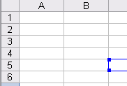
- 4;
- 8;
- 9;
- 10.
- Дана электронная таблица. В ячейку D2 введена формула: (A2*B1+C1) Какое значение появится в ячейке D2?
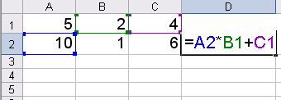

- 6
- 14
- 24
- 26

- Выберите ссылку, которая не является смешанной:
- F$15
- $B4
- $A$1
- $C12

- В ячейке B2 записана формула =2*$A1. Какой вид приобретет формула, после того как ячейку B2 скопируют в ячейку C2?
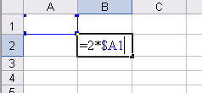
- =2*$B1
- =2*$A2
- =3*$A1
- =2*$A1
- Первичное усвоение учебного материала.
А теперь давайте вспомним алгоритм построения графиков функций.
Просмотр презентации по теме «Преобразование графика квадратичной функции » с комментариями и записью алгоритма в тетрадь.
- Составить таблицу значений переменной у от х
- Выделим таблицу
- В мастере диаграмм выбрать тип диаграммы точечная, вид: со значениями, соединенными сглаживающими линиями без маркеров (или с маркерами)
- Во вкладке ряд ввести подписи оси ох, функцию
- Подписать в заголовках график, оси. Нажать Готово
- Переместить подписи осей, поменять ориентацию подписи оси у.
- Оформить график.
Используя данный алгоритм построим несколько графиков функций, сначала все вместе, а потом каждый самостоятельно.
Займите места у компьютеров. Начинаем выполнять практическую работу.
Первое задание мы выполним вместе. За главный компьютер приглашается ученик. Задание выполняем с комментариями.
- Осознание и осмысление учебной информации.

Задание 1. Построить график функции с использование электронных таблиц
у = х²+5 в промежутке [-5;5] с шагом 1.
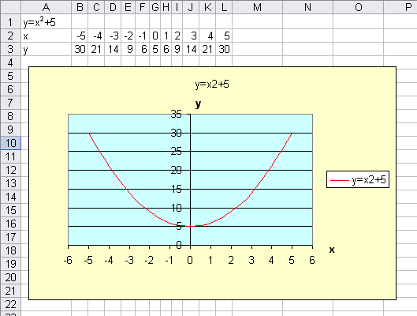
Изменить функцию: у = х²-5 в промежутке [-5;5] с шагом 1.
Что изменилось?

- Применение знаний и умений.

А можно ли построить в системе координат сразу 2 и более графиков, чтобы проследить преобразование? Давайте попробуем.
Построить графики функций с использование электронных таблиц
Задание 2. у = х² и у = 2х² в промежутке [-4;4] с шагом 0,5
Сравните графики.
Сделайте выводы.

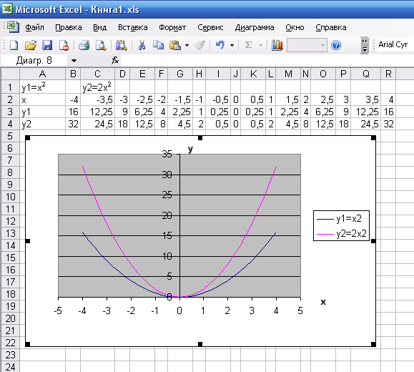

Задание 3.
Построить график функции y=|x²-10| на [-6;6] c шагом 1.

Воспользуемся Мастером функций.
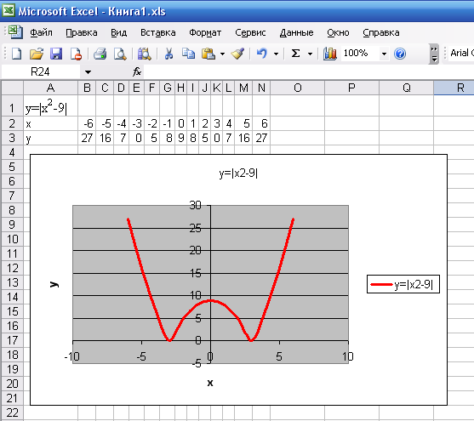

Задание 4
Найти решение уравнения 5х= х²+4

Самостоятельно
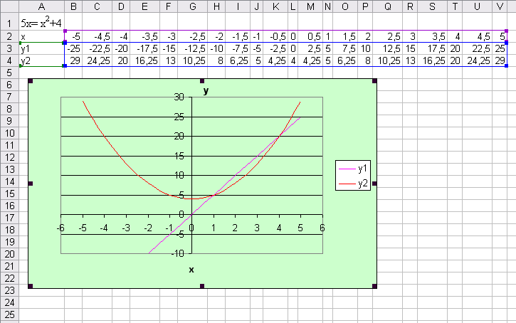
Самооценка: Оформите графики в цвете по степени достижения цели урока Если вы материал урока уяснили, с практикой разобрались, сделайте графики в красных тонах,.
В синих тонах – что-то непонятно, еще надо поработать.
В зеленых – ничего не понятно.

- Информация о домашнем задании.

Дома построить остальные графики на разных листах одной книги Excel, озаглавить файл Графики. Отправить по адресу moy144-1@mail.ru В теме подписать свою фамилию.

Задание на урок.
Построить график функции (каждый на отдельном листе Excel):
- у = х²+5 в промежутке x [-5;5] с шагом 1
у = х²-5 в промежутке x [-5;5] с шагом 1
- у = х² и у = 2х² в промежутке x [-4;4] с шагом 0,5
- y=|x²-10| в промежутке x [-6;6] c шагом 1
- Найти решение уравнения 5х= х²+4
Построить график функции
- y=sin x/2 в промежутке x [-5;5] c шагом 1
- y=3*x²+4x-5 в промежутке x [-5;5] c шагом 0,5
- y=2cos x в промежутке x [-5;5] c шагом 0,5
- y=-x²+5 в промежутке x [-4;4] c шагом 1
- Найти решение уравнения x+2= х²

- Рефлексия
Цель
Оценка
Самооценка
Трудности
Чему научилсь
- Итоги
Сегодня на уроке мы рассмотрели использование прикладной программы Excel при решении практической задачи, и ещё раз убедились в том, что применение ЭТ при решении задач пользователя экономит наше время, и форма представления результатов удобна для восприятия.

Использованные материалы и Интернет-ресурсы
- http://www.alleng.ru/edu/comp1.htm
- http://www.klyaksa.net/htm/kopilka/index.htm
- http://infoschool.narod.ru/
- http://www.metod-kopilka.ru/page-2-2.html
- http://www.uroki.net/

